Die Tastatur
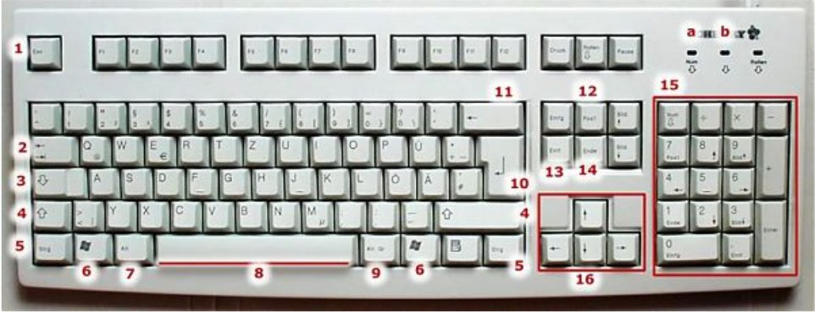
Nr. | Taste | Funktion
1 |  | Bricht Vorgänge ab (entspricht oft der Schaltfläche Abbrechen).
3 |  | Drückt man diese Taste einmal, schaltet man den Text auf REINE GROSSBUCHSTABEN um, dann leuchtet die Lampe. Drückt man ein weiteres Mal, schaltet man auf normale Schreibweise zurück.
4 |  | Diese Taste hält man gedrückt, um einen Großbuchstaben zu schreiben.
6 |  | Mit dieser Taste ruft man das Windows-Startmenü auf. Windowstaste + E zeigt den Windows Explorer.
8 |  | Dient zum Einfügen einer Leerschaltung in Texten. Englische Bezeichnung: Space-Taste.
10 |  | Mit dieser Taste beginnt man in Word einen neuen Absatz. Überall in Windows bestätigt man damit auch Eingaben (= OK).
11 |  | Diese Taste entfernt Text links des Cursors. Nicht verwechseln mit Entf-Taste!
13 |  | Entfernt Text rechts des Cursors. Nicht verwechseln mit der Zurücktaste!
15 |  | Dient der bequemen Eingabe von Zahlen. Kann mit der Taste Num ein- und ausgeschaltet werden. Wenn er eingeschaltet ist, leuchtet die Lampe.
16 |  | Mit diesen Tasten kann man z.B. den Cursor oder die Auswahl in Menüs bewegen.

